《统计学》（二十）

一、填空题（每空1分，共10分）
1．取得社会经济数据常用的调查方式有抽样调查 、普查 和统计报表等。
2．若样本均值（ ）的期望值等于总体均值（ ），则称 为 的无偏 估计量。
3．收集的属于不同时间上的数据称为 时间序列 数据。
4．某百货公司连续几天的销售额如下：257、276、297、252、257、238、310、240、236、265，则其众数为 257 ，中位数为 257 。
5．若时间序列有18年的数据，采用3年移动平均，修匀后的时间序列中剩下的数据 有 16 个。
6．判定系数的取值范围是：___[0,1]____________ 。
7．统计数据的误差通常是指统计数据与客观现实之间的差距，统计误差主要有抽样误差 和 非抽样误差 两类。

二、单选题（10题，每小题1分，共10分）
1 | 2 | 3 | 4 | 5 | 6 | 7 | 8 | 9 | 10
B | C | B | C | A | B | D | D | C | C
1．总体参数是（ ）。
A、唯一且已知 B、唯一但未知 C、非唯一但可知 D、非唯一且不可知
2．测定变量之间相关密切程度的代表性指标是（ ）。
A、估计标准误 B、两个变量的协方差
C、相关系数 D、两个变量的标准差
3．估计标准误说明回归直线的代表性，因此（ ）。
A、估计标准误数值越大，说明回归直线的代表性越大；
B、估计标准误数值越大，说明回归直线的代表性越小；
C、估计标准误数值越小，说明回归直线的代表性越小；
D、估计标准误数值越小，说明回归直线的实用价值越小。
4．在简单回归直线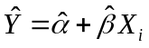中，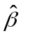表示（ ）。
A、当增加一个单位时，增加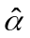的数量
B、当增加一个单位时，增加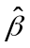的数量
C、当增加一个单位时，的平均增加值
D、当增加一个单位时，的平均增加值
5．1990某市年末人口为120万人， 2000年末达到153万人，则年平均增长量为（ ）。
A、 3.3万人 B、3万人 C、33万人 D、 30万人
6．拉氏价格综合指数公式是（ ）
A、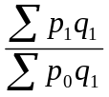 B、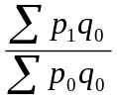 C、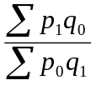 D、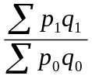
7．某工厂2002年比2001年产量提高了15%，产值增长了20%，则产品的价格提高了（ ）。
A、35% B、5% C、38% D、4.35%
8．根据各年的月份资料计算的季节指数之和应等于（ ）。
A、100% B、120% C、400% D、1200%
9．在其他条件不变的情况下，当总体数据的离散程度变大时，总体均值的置信区间（ ）。
A、可能变宽也可能变窄 B、变窄 C、变宽 D、保持不变
10．定基增长速度与环比增长速度之间的关系是（ ）。
A、定基增长速度等于各环比增长速度的连乘积 B、定基增长速度等于各环比增长速度之和
C、各环比增长速度加1后的连乘积等于定基增长速度加1
D、各环比增长速度加1后的连乘积等于定基增长速度

三、多项选择题（5题，每题2分，共10分）
1 | 2 | 3 | 4 | 5
BCE | ABDE | ABCD | BC | ABCD
1.在工业普查中（ ）。
A、工业企业总数是统计总体 B、每一个企业是总体单位
C、固定资产总额是统计指标 D、企业设备台数是连续变量
E、企业职工人数是离散变量
2．下列是某地区经济发展数据指标，其中属于相对指标的是（ ）。
A、人口男女性别比例为1.03：1 B、人口出生率为14.3%
C、粮食平均亩产量为500斤 D、工业产值计划完成程度为113%
E、人均国内生产总值4500元
3．影响抽样误差大小的因素有（ ）。
A、抽样调查的组织形式 B、抽取样本单位的方法
C、总体被研究标准的变异程度 D、抽取样本单位数的多少
E、总体被研究标志的属性
4．下列属于数量指标指数的有（ ）。
A、劳动生产率指数 B、产量总指数
C、销售量总指数 D、价格总指数
E、单位成本总指数
5．如果用综合指数的形式编制工业产品产量总指数，下列哪些项目可以作为同度量因素（ ）。
A、报告期价格 B、基期价格 C、报告期单位成本
D、基期单位成本 E、工人劳动生产率

四、判断题（10题，每题1分，共10分）
1 | 2 | 3 | 4 | 5 | 6 | 7 | 8 | 9 | 10
× | √ | √ | × | √ | √ | × | × | √ | ×
1．统计分组的关键是确定组限和组距。 （ ）
2．标志变异指标数值越大，说明平均指标的代表性越小。 （ ）
3．平均指数是总指数的一种重要形式，有其独立的应用意义。 （ ）
4．发展水平就是动态数列中的每一项具体指标数值，其表现形式只能是绝对数。 （ ）
5．简单分组和复合分组的区别在于选择的分组标志多少不同。（ ）
6．直接反映总体规模大小的指标是总量指标。（ ）
7．说明现象在较长时间内发展的总速度指标是增长速度。（ ）
8．家庭按年收入水平分组是按照品质标志分组。（ ）
9．反映样本指标与总体指标之间的平均误差程度的指标是抽样平均误差。（ ）
10．某市工业企业2005年生产经营成果年报呈报时间规定在2006年1月31日，则调查时限为一年。（ ）

五、简答题（2题，每小题5分，共10分）
1．简述抽样调查的优点和作用。
抽样调查的特点：
（１）抽样调查是一种非全面调查，但其目的是要通过对部分单位的调查结果来推断总体的数量特征。
（２）抽样调查是按照随机原则从全部总体单位中来抽选调查单位。所谓随机原则就是总体中调查单位的确定完全由随机因素来决定，单位中选与不中选不受主观因素的影响，保证总体中每一单位都有同等的中选可能性。 抽样调查方式的优越性体现在经济性、时效性、准确性和灵活性等方面。
抽样调查的作用：
能够解决全面调查无法或困难解决的问题；
可以补充和订正全面调查的结果；
可以应用于生产过程中产品质量的检查和控制；
可以用于对总体的某种假设进行检验。
2．回归分析与相关分析的区别是什么？
（1）相关分析所研究的两个变量是对等关系，而回归分析所研究的两个变量不是对等关系；（2）对于两个变量X和Y来说，相关分析只能计算出一个反映两个变量间相关密切程度的相关系数，而回归分析可分别建立两个不同的回归方程；
（3）相关分析对资料的要求是，两个变量都必须是随机的，而回归分析对资料的要求是自变量是给定的，因变量是随机的。

六、计算题（4题，共50分）
1 | 2 | 3 | 4
1．某地甲乙两个农贸市场三种主要蔬菜价格及销售额资料如表:

品 种 | 价 格  （元/千克） | 销售额（万元）
品 种 | 价 格  （元/千克） | 甲市场 | 乙市场
甲  乙  丙 | 0.30  0.32  0.36 | 75.0  40.0  45.0 | 37.5  80.0  45.0
试计算比较该地区哪个农贸市场蔬菜平均价格高？并说明原因。（12分）

甲市场平均价格＝0.32（元/千克） --4分
乙市场平均价格＝0.325（元/千克） --4分
经计算得知，乙市场蔬菜平均价格高，其原因是乙市场价格较高的蔬菜销售量比重大于甲市场，也可以说，乙市场蔬菜平均价格高的蔬菜销售额比重大于甲市场。 --4分

2．某企业工人数和工资总额的资料如下：
工人组别 | 工人数（人） |  | 工资总额（元）
工人组别 | 基期 | 报告期 | 基期 | 报告期
普工 | 320 | 380 | 22400  22400 | 30400  37800
技工 | 280 | 420 | 22400  22400 | 30400  37800
根据资料要求，计算：（1）总平均工资指数（平均工资可变指数）；（2）工资水平固定指数，人数结构变动影响指数；（3）从相对数方面分析因素变动对总平均工资的影响程度。（须有文字分析）（12分）
（1）总平均工资指数=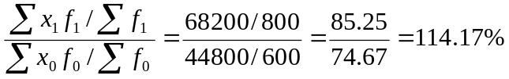 --4分
（2）平均工资水平固定指数=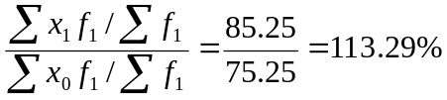 --3分
工人人数结构指数=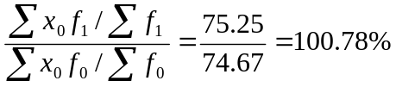 --3分
（3）总平均工资提高14.17%，是由于各组工人平均工资变动，使其提高13.29%；由于工人人数结构变动，使总平均工资提高0.78% 。 --2分

3．对一批成品按不重复随机抽样方法抽选200件，其中废品8件，又知道抽样单位数是成品总量的1/20，当概率为0.9545时，可否认为这批产品的废品率不超过5％？（12分）

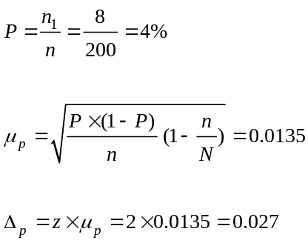 --2分

--5分
--3分
所以，这批产品的废品率为（4％±2.7％），即（1.3％，6.7％）。因此，不能认为这批产品的废品率不超过5％。 --2分

4．随机抽查5家商场，得到广告支出（x）和销售额(y)资料如下：
广告支出（万元）x | 1 | 2 | 4 | 4 | 6
销售额（万元）y | 20 | 35 | 50 | 60 | 75
求解一元线性回归方程。
（14分）

计算估计的回归方程：
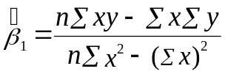=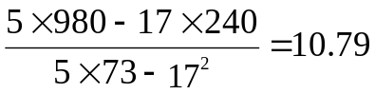 （7分）
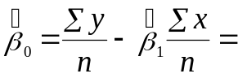48 - 10.79×3.4=11.31 （5分）
估计的回归方程为：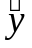=11.31+10.79 （2分）

